6.项目预期成果和应用

**6.1 综合钻井智能系统UNISON**

进一步完善综合钻井智能系统UNISON，积极开发自动化钻井软件包，更好地支持自动化钻井，进一步推动钻井智能化。

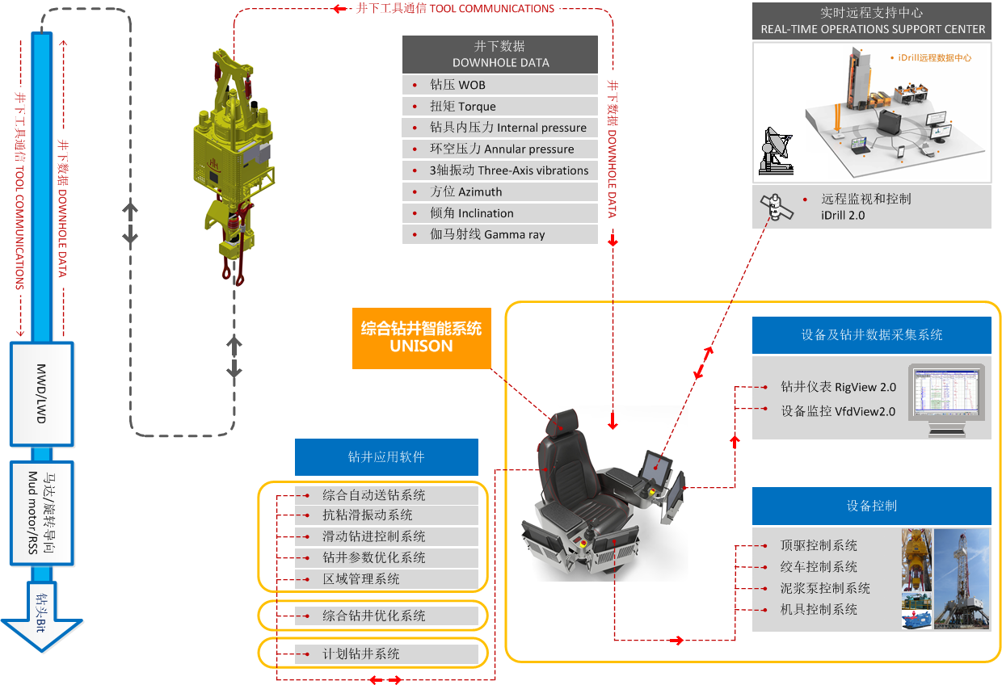

**6.2 钻机全生命周期安全监测系统**

将钻机分解为各个子系统，包括井架、绞车、泥浆泵、顶驱等，针对每一类设备，采集应力、振动、温度、压力、流量、电流、电压等信号，在本地对数据进行存储、记录和分析，实现边缘计算的功能，并将计算结果发送至云平台。

**6.3 可视化远程监控平台**

在集团总部建立可视化远程监控平台，该平台可以显示3类信息：

1. 钻机的地理信息。通过二维的地图显示机械设备所处的位置，实现对钻机的实时定位、跟踪和历史轨迹回放。
2. 设备监测数据。实现对钻机各个设备运行状态信息的查询、故障诊断与预警、故障日志查询、维护保养提醒、维护保养日志查询和健康寿命分析。
3. 钻井数据。实现对正在作业的钻机的钻井参数的显示、历史查询。

**6.4 远程运维服务**

提供远程运维服务，建立VPN网络，工程师可以远程接入该网络实现对PLC控制器的监控，实时监测现场运行信号，及时诊断故障原因，给出指导意见，减少停机时间。

**6.5 移动端APP**

充分利用移动通信设备的优势，开发智能移动APP，用户可以实时掌握钻机的钻井参数以及各个主设备的状态信息。

**6.6 大数据挖掘与应用**

云端每时每刻都在采集和处理大量的信息，有钻机工作中采集的各类数据、工作状态数据、工作环境数据、主机故障分析数据、主机身份信息和工作类型数据等。如果对这些海量数据加以挖掘和充分利用，其一，能帮助生我们提高产品质量。可以根据各种各样的故障分析数据，分析产品有哪些薄弱的环节，帮助研发部门或质量管控部门提升产品品质；其二，帮助企业做营销决策。通过采集到的大量钻机位置分布信息，帮助企业了解各类产品高频使用地区，然后加强此地的营销投入；其三，帮助企业做售后服务的辅助决策。通过设备的使用情况来分析当前区域哪些机种较多，使用情况如何，是不是需要增设服务网点，经常出现故障的零部件是什么，是否需要在这个地方增加备件库存等。